Hazrul mahu kembali ke skuad kebangsaan
Stadium Astro (www.stadiumastro.com/sports)
Date 04 Mar 2019 4 March 2019 404
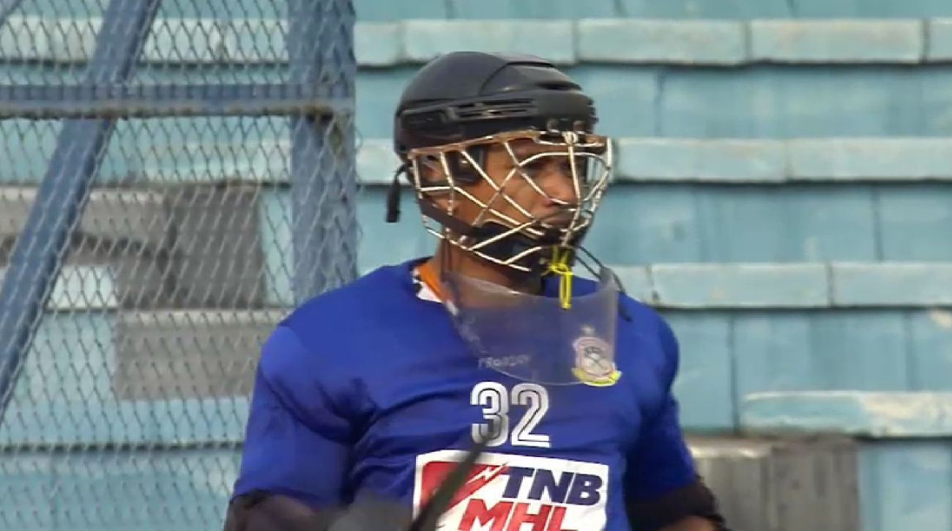

Penjaga gol skuad Terengganu Hockey Team (THT), Hazrul Faiz Ahmad Sobri, berharap prestasinya sepanjang saingan Liga Hoki Malaysia (LHM), termasuk dipilih selaku pemain terbaik final Piala TNB, menjadi bukti untuk dia kembali ke pangkuan pasukan kebangsaan.
Hazrul dipilih selaku penjaga gol utama THT sepanjang musim ini mengatasi pemain simpanan skuad kebangsaan, Mohd Hafizuddin Othman.
THT dibolosi sebanyak 31 kali musim ini, jumlah sama dengan Tenaga Nasional Berhad (TNB) yang dikawal penjaga gol utama kebangsaan, S. Kumar.
Prestasinya menjadi tumpuan dalam final Piala TNB apabila menafikan deretan peluang keemasan Universiti Kuala Lumpur (UniKL) sebelum muncul juara dengan kemenangan 2-1.
Penjaga gol berusia 26 tahun itu tidak menyembunyikan hasrat untuk kembali ke pangkuan skuad kebangsaan selepas kali terakhir mewakili negara pada 2017.
"Saya rasa apa yang telah saya beri tahun ini, diharapkan dapat kembali ke skuad kebangsaan. Saya juga harap ia dapat membuka mata barisan jurulatih untuk memilih saya," katanya.
"Kali terakhir saya mewakili negara adalah ketika Sukan SEA 2017 bersama skuad hoki dalam dewan serta jelajah Jepun setahun sebelum itu."
Selain Kumar dan Hafizuddin, skuad negara turut memiliki Mohd Hairi Abd Rahman selaku benteng terakhir tatkala Konfederasi Hoki Malaysia (KHM) dijangka mengumumkan senarai baru skuad kebangsaan hari ini.

